Rapporto di minoranza

7298 R2 29 marzo 2018 TERRITORIO

della Commissione speciale pianificazione del territorio
sulla mozione 19 settembre 2016 presentata da Bruno Storni e cofirmatari “Inserire la realizzazione della galleria FFS del Gambarogno nel prossimo PROSSIF”
(v. messaggio 28 marzo 2017 n. 7298)

La realizzazione della trasversale alpina di base del San Gottardo, che sarà completata nel 2020 con la messa in esercizio della galleria di base del Ceneri, oltre ad offrire collegamenti più veloci tra il Ticino e il nord delle Alpi, porterà a un notevole aumento della capacità di trasporto merci attraversi il Ticino.
Già ora, in attesa della conclusione della galleria del Ceneri, ci sarebbe sufficiente spazio sui binari della galleria di base del San Gottardo per ottemperare i postulati dell’iniziativa delle Alpi sul trasferimento dalla gomma alla ferrovia.
Le FFS e la Confederazione hanno intenzione di dare maggior peso e spazio alla componente treni merci, riservando sei tracce per direzione per questo tipo di convogli e solo due per ora e per direzione per passeggeri. Convogli merci che, a causa della loro ridotta velocità, limitano anche di molto le potenzialità della galleria di base e di conseguenza del trasporto passeggeri.
La situazione si fa ancora più difficile per la galleria di base del Ceneri, dove sarebbero previste e riservate quattro tracce per ora e direzione per treni merci, che, di fatto, limitano fortemente le capacità per il traffico passeggeri, tanto da ridurre lo spazio al traffico regionale TILO a solo due convogli per ora e direzione, sia per il nuovo collegamento Locarno-Lugano che Bellinzona-Lugano. Cioè, con una cadenza ogni trenta minuti.
Una cadenza tutt’altro che da S-Bahn, o peggio ancora se il nostro servizio regionale TILO si definisce Metro, come sovente avviene. 30 minuti non è una cadenza da S-Bahn Metro e non basterà per aumentare sostanzialmente lo split modale a favore del trasporto pubblico come richiesto dalla precaria situazione della mobilità in Ticino.
Oltre Gottardo si stanno potenziando le infrastrutture ferroviarie (ad esempio tra Aarau e Olten, con la galleria dell’Eppenberg già in costruzione) per permettere la cadenza ogni quindici minuti tra Zurigo e Berna e nel programma di ampliamento della rete ferroviaria 2030/35 per le tratte Lucerna-Zurigo, Losanna-Ginevra, e altre.

Manca un’analisi
Chiaramente superficiale e insufficiente è la risposta del Consiglio di Stato alla mozione, come pure il rapporto di maggioranza, che non ha assolutamente voluto approfondire ed esaminare in termini numerici la proposta. Al contrario, ha banalizzato la questione del dimensionamento della capacità necessaria e disponibile nella galleria di base del Ceneri con risposte del tipo treni a due piani o composizione Flirt a sei carrozze, ma non una parola sulla cadenza che è un fattore principale per il miglioramento dell’offerta.
Osando sperare che la Città Ticino del 2040, con i centri a quindici minuti di TILO l’uno dall’altro, come in un qualsiasi quartiere di Zurigo, raggiunga una ripartizione modale perlomeno del 30%. Se non vogliamo vedere A2 tra Bellinzona e Chiasso e A13 tra Ascona e Bellinzona permanentemente intasate, occorreranno sufficienti tracce per il traffico passeggeri sui binari.
Con la prospettata occupazione per convogli merci, la galleria di base del Ceneri avrà tracce per il TILO solo a cadenza semi-oraria, sicuramente non sufficiente per un servizio di S-Bahn.
Se vogliamo dare la preferenza al traffico merci di transito e, oltretutto, vogliamo che attraversi tutto il Ticino, dovremmo considerare bene a cosa andremo incontro. Sembrerebbe che quanto successo sulla strada non sia stato recepito e s’insista a sacrificare il nostro limitato territorio al traffico europeo.
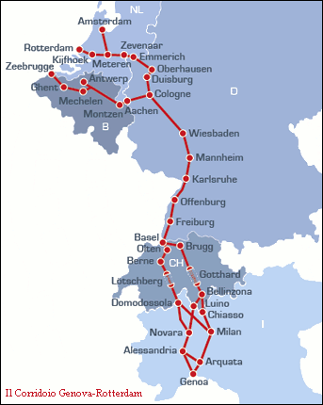
L’Unione Europea ha pianificato l’asse del Gottardo nel corridoio TEN-T (Trans European Network-Transport) Reno Alpi (Rotterdam-Genova).
L’UE, in un’ottica di crescita economica, prevede e promuove un forte sviluppo dei porti. Ora i porti italiani trattano solo il 10% delle merci che entrano ed escono via mare dall’UE. Il raddoppio del Canale di Suez, che permetterà il passaggio delle nuove superportacontenitori da 20'000 TEU (per rapporto alle attuali da 8000), porterà più traffico verso il Mediterraneo. Il porto di Genova ha già predisposto le infrastrutture per accogliere le nuove superportacontainer.

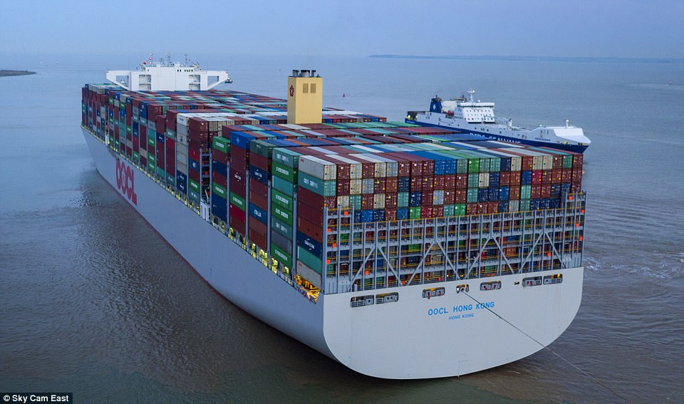
Portacontainer OOCL 21’000 TEU

Se alla crescita del traffico globale previsto dall’UE aggiungiamo una diversa ripartizione a favore dei porti italiani, in particolare quello di Genova, possiamo facilmente ipotizzare un raddoppio dei volumi di merci in transito a Genova.
Di fatto Genova potrà servire l’Europa centrale con un notevole aumento delle merci in transito attraverso il nostro Cantone. Genova e gli altri porti liguri si stanno preparando e aumentano la capacità già per il 2020 a 6.6 mio TEU. Una porta contenitori da 20’000 TEU equivale a 180 treni merci da 750 metri x 2 (carico + scarico) oppure una colonna di semi-articolati di 200 km. Traffico, che si aggiungerà alle 400 milioni di tonnellate che già ora attraversano il Ticino.
Dobbiamo quindi valutare bene se a medio-lungo termine vogliamo rafforzare questo trend o se ipotizzare alternative che preservino il territorio e permettano uno sviluppo dell’offerta di trasporto pubblico confacente al nostro Cantone Città-Ticino.
In questo senso l’ipotesi di anticipare la realizzazione della galleria verso Luino (prevista nel Piano direttore) va considerata seriamente e non banalizzata con risposte sui treni a due piani ogni mezz’ora. Una galleria che potrebbe essere limitata a traffico merci e che risolverebbe almeno in parte il problema, ma proprio laddove avremo la più grande concentrazione di traffico ferroviario, cioè da Camorino a Chiasso.

Separare il traffico merci dalle linee ad alta velocità
Costruire tratte ad alta velocità per il traffico merci non è economico ed è inefficiente, ma a sud delle Alpi si continua a insistere. Oltralpe s’ipotizzano già tratte dedicate ai convogli merci. Guardiamo avanti, consideriamo i nuovi sviluppi e scenari. Non insistiamo prioritariamente su un progetto e ipotesi del secolo scorso.
La linea di Luino è l’unica veramente di pianura e s’inserisce direttamente verso Genova attraverso il Terzo valico attualmente in cantiere.

Conclusioni
La minoranza della Commissione speciale per la pianificazione del territorio propone di accogliere la mozione.
Il Consiglio di Stato è chiamato a promuovere il trasferimento del traffico merci dalla linea Giubiasco-Chiasso alla linea verso Luino attraverso uno studio e la valutazione della realizzazione anticipata di una galleria dedicata ai treni merci sotto il Tamaro.
Il Consiglio di Stato s’impegna ad aumentare le tracce per i treni regionali nella galleria di base del Ceneri per raggiungere perlomeno una cadenza di quindici minuti per direzione delle linee Locarno-Lugano e Bellinzona-Lugano su tutto l’arco della giornata.

Per la minoranza della Commissione speciale pianificazione del territorio:
Bruno Storni, relatore
Durisch - Pugno Ghirlanda - Zanini

